2024届优秀毕业生评选申请学工平台填报说明
登记人员：2024届优秀毕业生申请者
登记时间：12月8日（周五）至12月15日（周五）24:00，期间可以修改已提交的信息并再次保存。
登记平台：厦门大学嘉庚学院学工平台http://ijg.xujc.com/
平台登陆方式：
电脑端登陆：推荐使用谷歌、搜狗浏览器登录网址，或360浏览器的极速模式（不是360极速浏览器），微软Windows的自带浏览器访问可能会导致部分功能无法使用。
手机端登陆：使用手机浏览器访问以上网址；或关注“厦门大学嘉庚学院学工部”微信公众号（XUJC_XGB），点击下方菜单：学生服务—学工平台。

登录后可见如下页面，点击红框中的“2024届优秀毕业生评选申请”应用程序，页面跳转后点击右上角“申请”，填报申请信息，填写完成后点击“提交”即可。

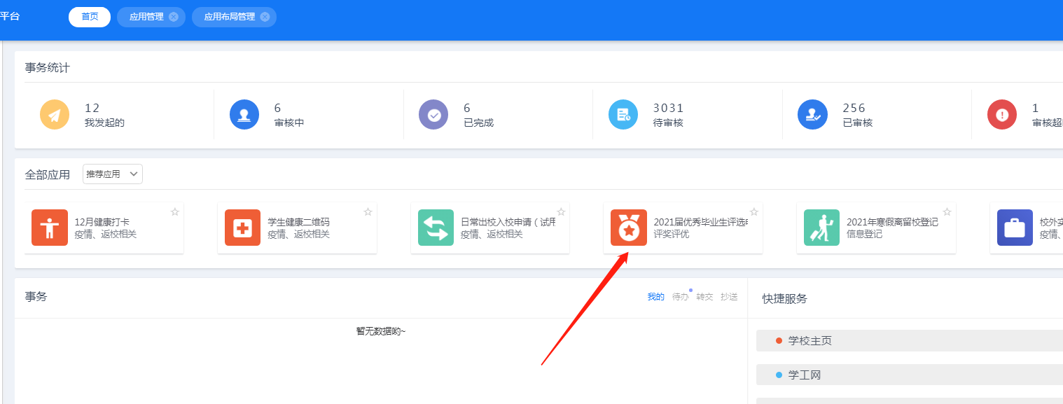
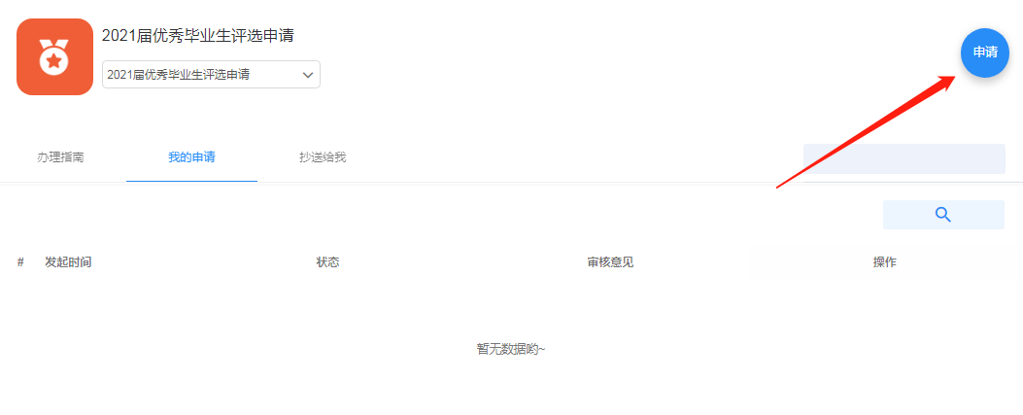
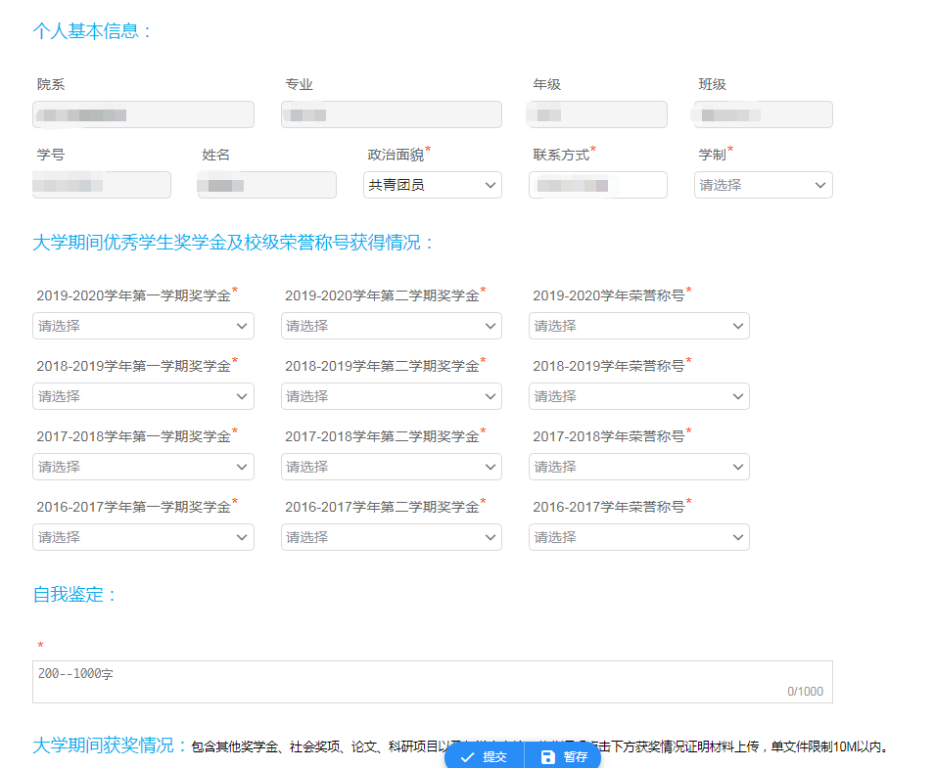

注意事项：
1.以上表格中带有红色星号为必填项。

2.完成申请提交后，可在“我的申请”中查看已提交的申请，并可以在辅导员审核前对该申请“撤回”后修改再提交或放弃提交。

3.申请中填写的信息请务必真实有效，对弄虚作假者将取消评奖评优资格。

